ФЕДЕРАЛЬНОЕ АГЕНТСТВО ПО РЫБОЛОВСТВУ
«Славянский технический рыбохозяйственный колледж» (филиал) федерального государственного бюджетного образовательного учреждения высшего образования
«Дальневосточный государственный технический
рыбохозяйственный университет»

(Славянский филиал ФГБОУ ВО «Дальрыбвтуз»)

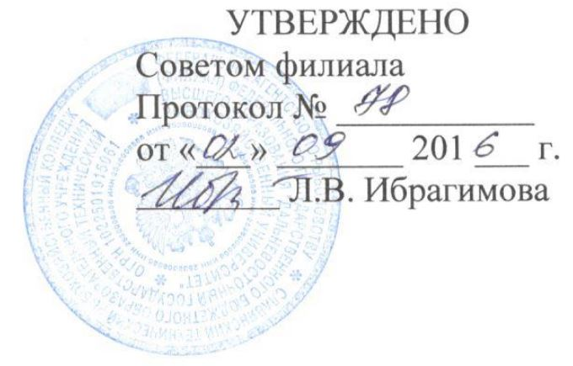

ПОЛОЖЕНИЕ
О ПОРЯДКЕ ПОДАЧИ И РАССМОТРЕНИЯ АПЕЛЛЯЦИЙ ПРИ ПРОВЕДЕНИИ ГОСУДАРСТВЕННОЙ ИТОГОВОЙ АТТЕСТАЦИИ ОБУЧАЮЩИХСЯ В «СЛАВЯНСКОМ ТЕХНИЧЕСКОМ РЫБОХОЗЯЙСТВЕННОМ КОЛЛЕДЖЕ» (ФИЛИАЛЕ)
ФГБОУ ВО «ДАЛЬРЫБВТУЗ»

ПЛ-01/11-2016

п. Славянка
2016
ПЛ-01/11-2016
СОДЕРЖАНИЕ:
1Общие положения…………………………………………………………… | 3
2 Порядок подачи аппеляций………………………………………………… | 3
3.Порядок рассмотрения аппеляций…….………………………………… | 3
Приложение 1………………………………………………………………… | 6
Лист ознакомления………………………………………………………….. | 7
Лист учета периодических проверок………………………………………. | 8
Лист изменений……………………………………………………………… | 9

ПЛ-01/11-2016
1 Общие положения
1.1 Положение «О порядке подачи и рассмотрения апелляций при проведении государственной итоговой аттестации обучающихся в «Славянском техническом рыбохозяйственном колледже» (филиал) ФГБОУ ВО «Дальрыбвтуз»» (далее – Положение)», разработано в соответствии с Федеральным законом от 29.12.2012 г. № 273 – ФЗ «Об образовании в Российской Федерации», Приказа Министерства образования и науки Российской Федерации от 16.08.2013 г. № 968 «Об утверждении порядка проведения итоговой аттестации по образовательным программам среднего профессионального образования», Устава ФГБОУ ВО «Дальневосточный государственный технический рыбохозяйственный университет», локальными актами «Славянского технического рыбохозяйственного колледжа» (филиал) ФГБОУ ВО «Дальрыбвтуз» (далее – образовательная организация).
1.2 Положение устанавливает порядок подачи и рассмотрения апелляций, изменения и (или) аннулирования результатов государственной итоговой аттестации.
2 Порядок подачи апелляций.
2.1 По результатам государственной итоговой аттестации выпускник филиала, участвующий в государственной итоговой аттестации, имеет право подать в апелляционную комиссию письменное апелляционное заявление о нарушении, по его мнению, установленного порядка проведения государственной итоговой аттестации и (или) несогласии с ее результатами (далее – апелляция).
2.2 Апелляция подается лично выпускником или родителями (законными представителями) несовершеннолетнего выпускника в апелляционную комиссию филиала.
Апелляция о нарушении порядка проведения государственной итоговой аттестации подается непосредственно в день проведения государственной итоговой аттестации.
Апелляция о несогласии с результатами государственной итоговой аттестации подается не позднее следующего рабочего дня после объявления результатов государственной итоговой аттестации.
3 Порядок рассмотрения апелляций
3.1 Апелляция рассматривается апелляционной комиссией не позднее трех рабочих дней с момента ее поступления.
3.2 Состав апелляционной комиссии утверждается приказом директора филиала одновременно с утверждением состава государственной экзаменационной комиссии.
ПЛ-01/11-2016
3.3 Апелляционная комиссия формируется в количестве не менее пяти человек из числа преподавателей филиала, имеющих высшую или первую квалификационную категорию, не входящих в данном учебном году в состав государственных экзаменационных комиссий.
Председателем апелляционной комиссии является директор филиала либо лицо, исполняющее обязанности директора на основании приказа утвержденного ректором университета.
3.4 Апелляция рассматривается на заседании апелляционной комиссии с участием не менее двух третей ее состава. На заседание апелляционной комиссии приглашается председатель соответствующей государственной экзаменационной комиссии. Выпускник, подавший апелляцию, имеет право присутствовать при рассмотрении апелляции.
С несовершеннолетними выпускниками имеет право присутствовать один из родителей (законных представителей). Указанные лица должны иметь при себе документы (паспорт), удостоверяющий личность.
3.5 Рассмотрение апелляции не является пересдачей государственной итоговой аттестации.
3.6 При рассмотрении апелляции о нарушении порядка проведения государственной итоговой аттестации апелляционная комиссия устанавливает достоверность изложенных в ней сведений и выносит одно из решений:
· об отклонении апелляции, если изложенные в ней сведения о допущенных нарушениях порядка проведения государственной итоговой аттестации выпускника не подтвердилось и /или не повлияли на результат государственной итоговой аттестации;
· об удовлетворении аттестации, если изложенные в ней сведения о допущенных нарушениях порядка проведения государственной итоговой аттестации выпускника подтвердились и повлияли на результат государственной итоговой аттестации.
В последнем случае результат проведения государственной итоговой аттестации подлежит аннулированию, в связи, с чем протокол о рассмотрении апелляции не позднее следующего рабочего дня передается в государственную экзаменационную комиссию для реализации решения комиссии. Выпускнику предоставляется возможность пройти государственную итоговую аттестацию в дополнительные сроки, установленные приказом директора филиала.
3.7 Для рассмотрения апелляции о несогласии с результатами государственной итоговой аттестации, полученными при защите выпускной квалификационной работы, секретарь государственной экзаменационной комиссии не позднее следующего рабочего дня с момента поступления апелляции направляет в апелляционную комиссию выпускную квалификационную работу, протокол заседания государственной экзаменационной комиссии и заключение председателя государственной экзаменационной комиссии о соблюдении процедурных вопросов при защите подавшего апелляцию выпускника.
ПЛ-01/11-2016
3.8 В результате рассмотрения апелляции о несогласии с результатами государственной итоговой аттестации апелляционная комиссия принимает решение об отклонении апелляции и сохранении результатов государственной итоговой аттестации либо об удовлетворении апелляции и выставлении иного результата государственной итоговой аттестации. Решение апелляционной комиссии не позднее следующего рабочего дня передается в государственную экзаменационную комиссию. Решение апелляционной комиссии является основанием для аннулирования ранее выставленных результатов государственной итоговой аттестации выпускника и выставления новых.
3.9 Решение апелляционной комиссии принимается простым большинством голосов. При равном числе голосов голос председательствующего на заседании апелляционной комиссии является решающим.
Решение апелляционной комиссии доводится до сведения подавшего апелляцию выпускника (под роспись) в течение трех рабочих дней со дня заседания апелляционной комиссии.
3.10 Решение апелляционной комиссии является окончательным и пересмотру не подлежит.
3.11 Решение апелляционной комиссии оформляется протоколом, который подписывается председателем и секретарем апелляционной комиссии и хранится в архиве образовательной организации.
РАЗРАБОТАЛ:
Заведующий УМО _____________ Зеленова М.В.
СОГЛАСОВАНО:
Директор Славянского филиала _____________ Ибрагимова Л.В.
Заместитель директора по УР _____________ Абдразакова Л.И.

ПЛ-01/11-2016
Приложение 1
Директору Славянского филиала
ФГБОУ ВО «Дальрыбвтуз» ________
от студента __________ группы
специальность «___________»
________________________(Ф.И.О)

Заявление

Прошу пересмотреть результат государственной итоговой аттестации, полученный ____________________________(Ф.И.О) при защите выпускной квалификационной работы по теме: ____________________________________
_________________________________________________________________.
Считаю, что при проведении государственной итоговой аттестации был нарушен порядок проведения государственной итоговой аттестации, а именно __________________________________________________________________
_________________________________________________________________.
На основании вышеизложенного Прошу пересмотреть результат по государственной итоговой аттестации, полученный при защите выпускной квалификационной работы по вышеуказанной теме.

Число Подпись

ПЛ-01/11-2016
ЛИСТ ОЗНАКОМЛЕНИЯ
№  п/п | Ф.И.О. | Должность | Дата ознакомления | Подпись

ПЛ-01/11-2016
ЛИСТ УЧЁТА ПЕРИОДИЧЕСКИХ ПРОВЕРОК
Дата | Ф.И.О. должность лица, выполняющего проверку | Изменению подлежит | Подпись
ПЛ-01/11-2016
ЛИСТ ИЗМЕНЕНИЙ
Номер изменения | Номер страницы | Номер пункта | Дата внесения | Ф.и.о исполнителя | подпись

